Menindak lanjuti projek yang ditampilkan di CV untuk melamar pekerjaan, berikut saya lampirkan beberapa bukti yang sesuai dengan projek yang pernah dikerjakan oleh saya dibidang pemrograman Android (JAVA), PHP, CodeIgniter, MySQL, REST API sebagai berikut :

1. SISTEM E-VOTING PEMILIHAN BEM,BLM,DLM FAKULTAS HUKUM UNIVERSITAS AIRLANGGA SURABAYA

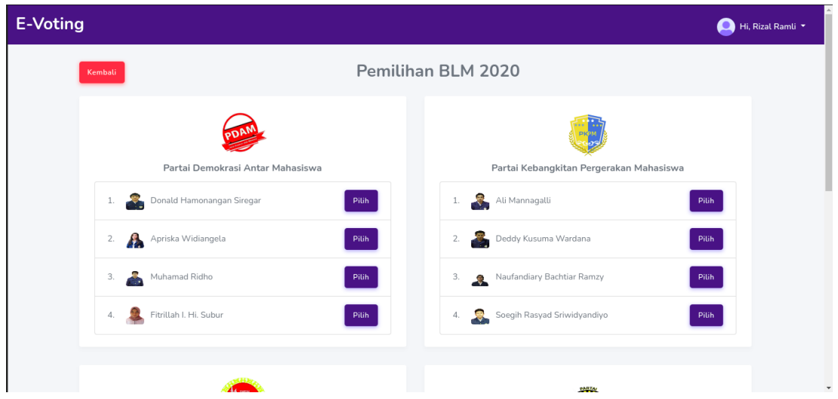

E-Voting adalah Website yang ditujukan untuk pemilihan umum BEM, BLM dan DLM di Fakultas Hukum Universitas Airlangga Surabaya. Dibuat menggunakan PHP Web Framework (CodeIgniter), JavaScript (jQuery), DBMS (MySQL), CSS Framework (Bootstrap 4).

Digunakan pada tanggal : Des 23 2020

Proses pengerjaan : Des 14, 2020 – Des 23, 2020

Contak Person Perusahaan : 0813-8888-4047 (PT. Xeno Persada Teknologi)

1. SISTEM PELAYANAN LIMBAH DOMESTIK KOTA BATAM (BAGIAN ANDROID)

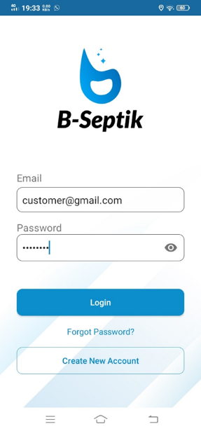 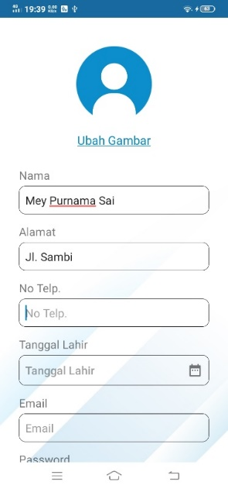 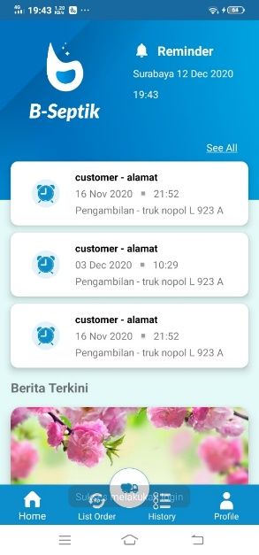 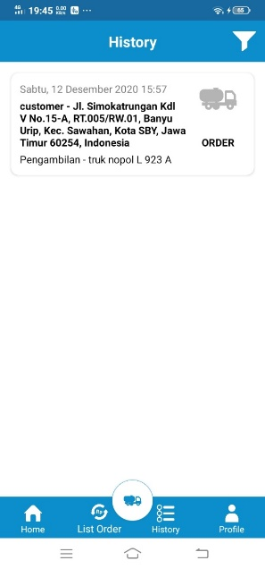

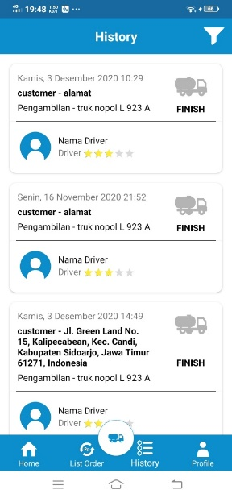 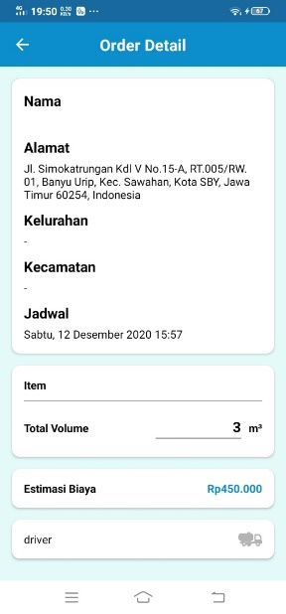 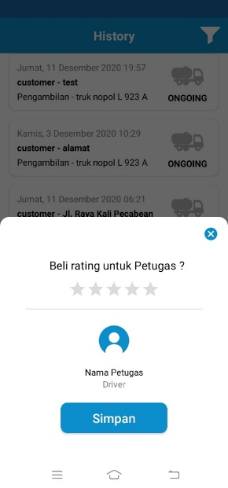 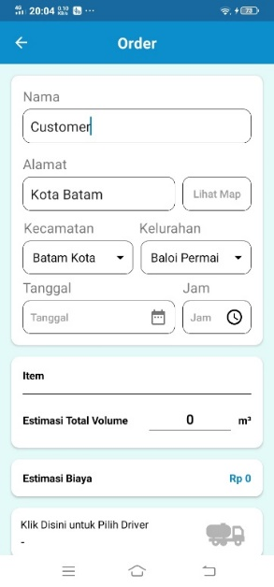

B-Septik adalah aplikasi berbasis android & iOS yang melayani pelayanan penjemputan limbah domestik masyarakat Kota Batam. Saya mendapat amanah untuk mengembangan sebagian aplikasi dibagian android saat magang di PT. Xeno Persada Teknologi. Aplikasi ini dibuat menggunakan Android studio (Java Android), Laravel Web Framework + API, DBMS (MySQL).

Digunakan pada tanggal : (Sampai Sekarang)

Proses pengerjaan : Nov 09, 2020 – Des 11, 2020 (Magang PKL)

Contak Person Perusahaan : 0813-8888-4047 (PT. Xeno Persada Teknologi)

1. SISTEM INFORMASI KLINIK PRATAMA RAWAT INAP "AMPEL SEHAT"

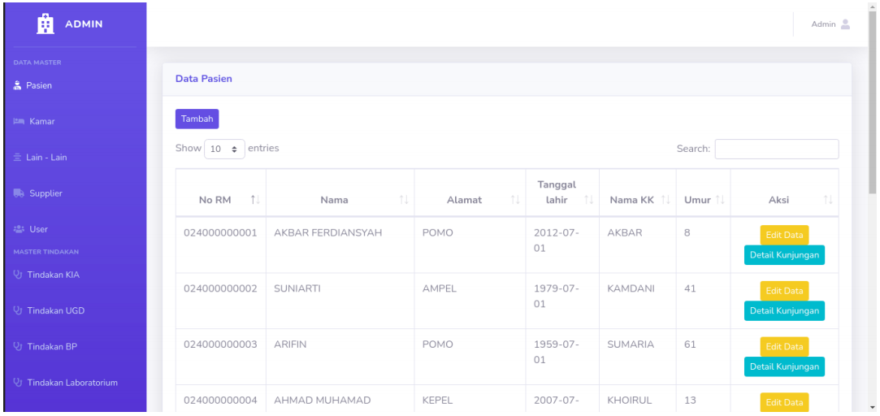

Ampel Sehat adalah sistem informasi yang dapat melakukan pengelolahan data-data klinik mulai dari antrian pasien sampai transaksi dan laporan-laporan excel. Dibuat dengan teknologi PHP Web Framework (CodeIgniter), JavaScript(jQuery), DBMS(MySQL), CSS Framework(Bootstrap 4).

Digunakan pada tanggal : (Sampai Sekarang)

Proses pengerjaan : Nov 10, 2019 – Mar 10, 2020

Contak Klinik : +62336622454 (Klinik)

1. ABSENSI ONLINE BIGSTARS

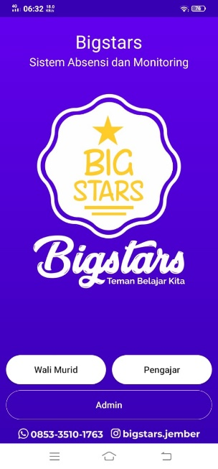 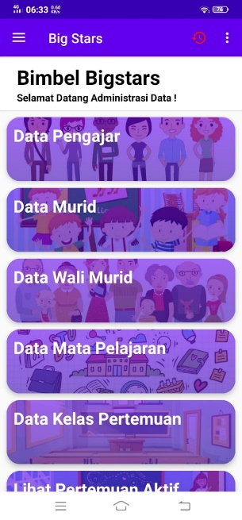 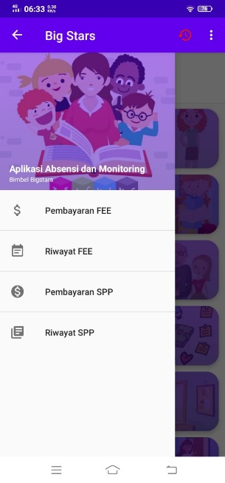 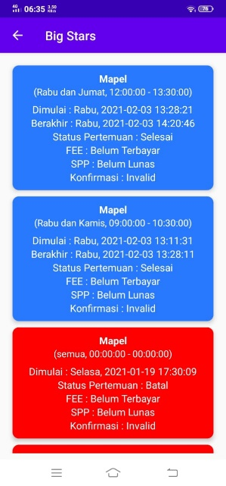

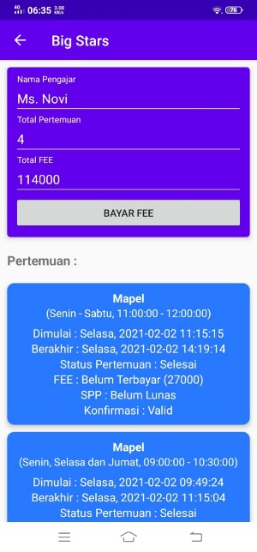 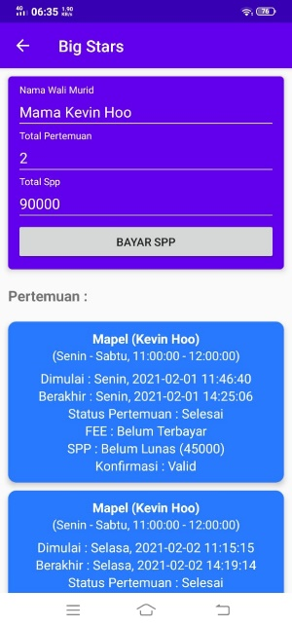 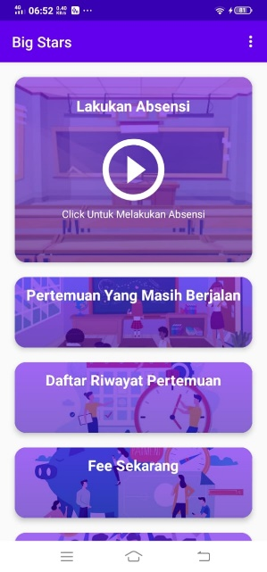 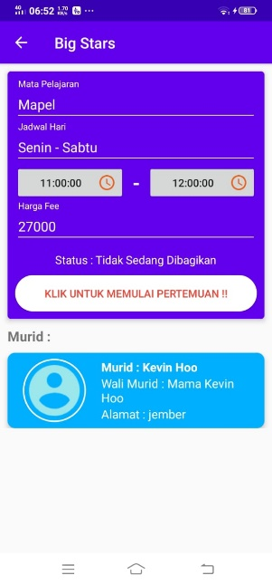

BigStars adalah Sistem informasi yang berfungsi untuk mengawasi dan mencatat kegiatan belajar mengajar pada les privat melalui android yang sudah terkoneksi ke internet sehingga pihak owner serta pengajar mampu melihat data dan estimasi biaya. Dibuat dengan teknologi Android studio (Java Android), PHP Web Framework + REST API (CodeIgniter), DBMS (MySQL)

Digunakan pada tanggal : (Sampai Sekarang)

Proses pengerjaan : Okt 13, 2019 – Des 31, 2019

Contak Person Client : 0853-3510-1763 (Pribadi)